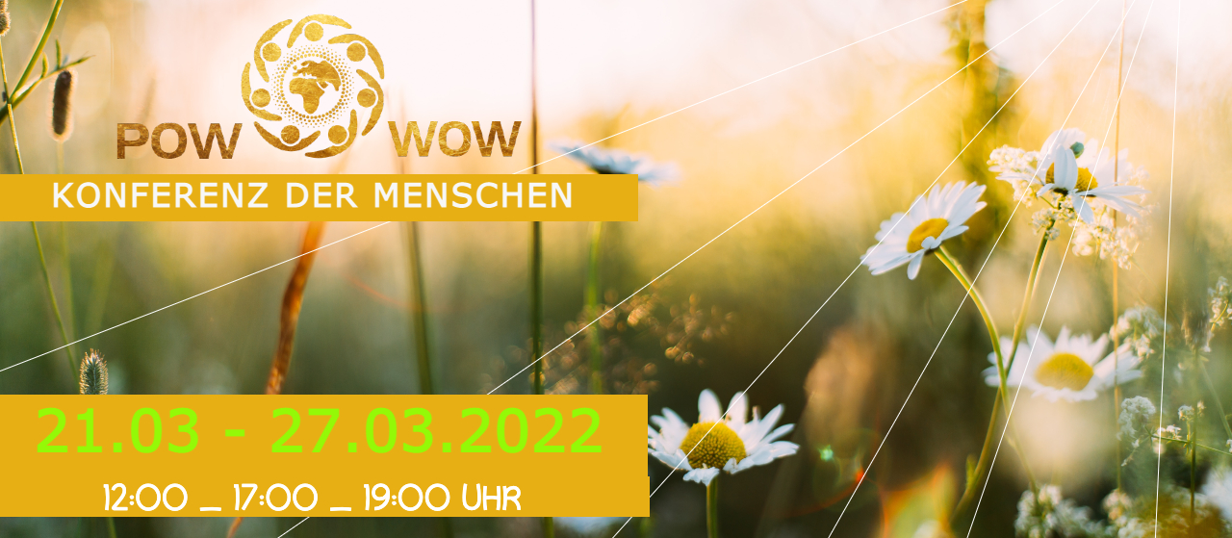

Die KONFERENZ DER MENSCHEN - Special Selection ist da!

von 21.03 - 27.03.2022

Du hast dich noch nicht angemeldet? 👉 https://www.digistore24.com/content/434355/37763/AFFILIATE/CAMPAIGNKEY

Erfahre eine spezielle Auswahl von 21 Speakern von 2021/22 !!
Wer&Wann: 👉 https://konferenzdermenschen.com/#programm

AUCH auf RadioSOL 105,1MHz (wiener Raum)
im Internetradio www.konferenzdermenschen.com/#radio

Jetzt wird's SPECIAL 🎉
______
👋 Teile diese Nachricht auch gerne mit deinen Freunden und Bekannten ☀️

